
Lectura: Descubren el primer dinosaurio ciento por ciento chileno.
El Mercurio, jueves 17 de marzo de 2011
Descubierto en el desierto nortino, fue bautizado como Atacamatitán:
Descubren el primer dinosaurio ciento por ciento chileno
Por sus características anatómicas es nuevo para la ciencia y exclusivo de nuestro país. Además, sus casi 10 metros de longitud lo hacen uno de los más grandes encontrados aquí.
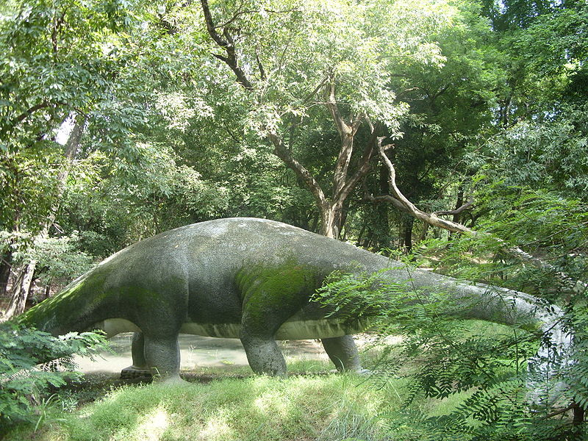 Ver fuente imagen
Por Richard García
Hace unos cien millones de años el desierto de Atacama no existía. En su lugar había bosques de coníferas como la araucaria y terrenos inundables frecuentados por distintas especies de dinosaurios. Uno de los más imponentes era un gran dinosaurio herbívoro de cuello largo y cuerpo voluminoso que alcanzaba los 10 metros de altura y se alimentaba, probablemente, de los abundantes piñones que había en esa época. Los restos de uno de estos dinosaurios lograron conservarse por millones de años bajo tierra hasta que el desgaste de las rocas permitió que aflorara uno de sus fémures. Fue justamente el que encontró la expedición conjunta del Museo Nacional de Historia Natural y el Museo de Historia Natural de Río de Janeiro a la zona desértica próxima a Calama, en el año 2000.
Un largo proceso
Tras más de 10 años de análisis de éste y otros huesos encontrados, el paleontólogo chileno David Rubilar logró demostrar que se trata de una especie de titanosaurio no conocida hasta ahora y que, por lo tanto, se transforma en la primera especie de dinosaurio descrita exclusivamente para Chile. La bautizó como Atacamatitan chilensis. El hito aparece destacado hoy en una edición especial sobre los dinosaurios sudamericanos de la revista científica Anais da Academia Brasileira de Ciencias.
Rubilar, quien es ahora curador del área de paleontología del Museo Nacional de Historia Natural, había participado en la expedición del año 2000 como paleontólogo aficionado voluntario, al igual que Alexander Vargas, quien ahora está a cargo de la cátedra de evolución en la Facultad de Ciencias de la U. de Chile. "La idea era prospectar nuevos yacimientos paleontológicos. Teníamos dos pistas claves, una era la antigüedad de las rocas y el otro era su origen. Se trataba de rocas provenientes de un ambiente continental y no marino. Eso nos permitió sospechar que había probablemente restos de dinosaurios", cuenta Rubilar. Y no se equivocaron. Encontraron por lo menos 3 ejemplares. El Atacamatitán es el más completo.
No deja de sorprender que la publicación demorara tanto en materializarse. Rubilar reconoce que es un proceso largo. "Primero debimos preparar el material, lo que significa limpiarlo, extraerlo de la matriz. Y si no tienes las herramientas adecuadas es un trabajo que se prolonga más de lo normal. A eso se suma la labor de investigación para demostrar que se trata realmente de una especie diferente a otras ya conocidas. Eso implica viajes a otros países y museos para comparar el material y también un amplio análisis bibliográfico. Rubilar aprovechó su tesis doctoral y el apoyo de una beca Conicyt para realizar todo ese trabajo. El investigador admite que en Chile se han encontrado unos pocos restos de otros dinosaurios, pero habitualmente corresponden a especies ya identificadas en otras partes de Sudamérica o el material está en tan malas condiciones que no es suficiente para identificarlo apropiadamente como nueva especie. En este caso, dos aspectos fueron fundamentales: ciertas características de unas cavidades de las vértebras dorsales y un fémur con proporciones más esbeltas que lo habitual en los otros titanosaurios del mismo tamaño.

Validación
La publicación en una revista científica es el último paso antes de validar una nueva especie. Tras una revisión del trabajo por parte de otros investigadores, los editores pueden aceptar o rechazar la propuesta.
Elaborado por: Richard García / El Mercurio, jueves 17 de marzo de 2011.

http://diario.elmercurio.com/2011/03/17/ciencia_y_tecnologia/ciencia_y_tecnologia/noticias/76EED189-19D4-4AAF-A0ED-8275163BFB80.htm?id={76EED189-19D4-4AAF-A0ED-8275163BFB80}

Fuente: commons. wikimedia.org. Autor: oskanpur. Licencia GNU de documentación libre.

